PJT명 | 사용자 위치 기반 구글 맵 연동 및 AI 에이전트 기술을 활용한 창작 지원 Vue SPA 제작
단계 | [Vue SPA 개발]
진행일자 | 2025.12.12
예상 구현 시간 | 필수기능 | 5H
 | 추가기능 | 2H
 | 심화기능 | 1H

- 목표
- 정보 제공을 목표로 하는 SPA를 제작할 수 있다.
- AJAX와 JSON에 대하여 이해한다.
- 외부 API와의 요청과 응답을 통한 데이터를 수집할 수 있다.

- 준비사항
  - 제공 파일
    - 도서와 분류 데이터가 담긴 JSON 파일
      - books.json, categories.json
    - 게시글의 커버 이미지로 사용할 수 있는 임의 생성 이미지
      - Images 폴더에 포함
  - 개발언어 및 툴
    - Node.js LTS
    - Visual Studio Code
    - Google Chrome
  - 필수 라이브러리 / 오픈소스
    - Vue 3
    - Axios
- 작업 순서
  - 팀원과 같이 요구사항을 확인하고, GitLab에 프로젝트를 생성한다.
    - 프로젝트 이름은 11-pjt로 지정한다.
    - 각 반 담당 강사님을 Maintainer로 설정한다.
  - 팀원과 합의하여 협업 방식을 결정하고, 요구사항을 구현한다.
  - 작성한 코드들을 정리하고, README를 작성한다.
    - .gitignore 파일을 활용하여 불필요한 파일 및 폴더는 제출하지 않는다.
  - README 작성이 완료되면 심화 학습을 진행한다.
  - 제출 기한에 맞춰 모든 산출물이 GitLab에 업로드 될 수 있도록 한다.

- 요구사항
AI 기반 도서 분석과 창작 지원 통합 솔루션 서비스를 구축하려고 한다. 다양한 장르와 형태의 도서 데이터를 수집 및 관리하고, 이를 기반으로 AI 기반 도서 분석 기능을 설계 및 구현한다. 또한 작가들에게 아이디어 발상 지원, 플롯 구성 제안, 문장 교정 및 스타일 개선 등 창작 전반에 걸친 다양한 AI 기반 창작 지원 기능을 제공한다. 또한 도서에 대한 사용자 리뷰 및 감상평 공유 커뮤니티 기능을 제공하여, 사용자들이 활발하게 소통하고 정보를 교환할 수 있는 기능을 제공한다. 사용자는 자신이 읽은 도서를 평가하고, 다른 사용자의 리뷰를 참고하여 다음 도서를 선택하는데 도움을 받을 수 있다. 나아가, 관심 도서 목록을 맞춤형으로 구성하는 등 다양한 편의 기능을 제공한다. 팀원과 상의하여 아래 요구사항을 만족할 수 있도록 요구 사항 명세서를 작성 및 구현해보자.

Vue를 활용하여 도서 정보를 제공하는 커뮤니티 Single Page Application을 만들고자 한다. 도서 정보를 JSON 파일에서 불러오고, 도서와 관련된 글을 작성할 수 있는 커뮤니티 기능을 제공하는 SPA를 개발해보자.

- 요구사항 예시(참고용)
  - 아래의 내용을 참고하여 추가적인 아이디어에 대해 요구사항을 추가 또는 수정하여 기능을 구현한다. 단, 필수 기능은 구현해야 하며, 수정할 수 없다.

번호 | 분류 | 요구사항명 | 요구사항 상세 | 우선순위
기능적 요구사항
F01 | 기능 구현 | 메인 페이지 | 서비스를 처음 접하는 사용자가 보게될 메인 페이지 구현 | 필수
F02 | 기능 구현 | 추가 정보 제공 | 메인 페이지에 다양한 추가 정보를 제공하는 기능 구현 | 선택
F03 | 기능 구현 | 도서 목록 | 보유중인 모든 도서 정보 데이터를 출력하는 페이지 구현 | 필수
F04 | 기능 구현 | 분류 별 필터링 | 선택한 분류에 따라 출력되는 도서 목록을 필터링 하는 기능 구현 | 필수
F05 | 기능 구현 | 도서 검색 | 사용자가 입력한 검색어를 바탕으로 특정 데이터만 출력되도록 구현 | 선택
F06 | 기능 구현 | 도서 상세 정보 | 특정 도서의 상세 정보를 출력하는 페이지 구현 | 필수
F07 | 기능 구현 | 게시글 작성 페이지 | 게시글 데이터를 입력할 수 있는 UI를 제공하는 페이지 구현 | 필수
F08 | 기능 구현 | 게시글 목록 페이지 | 전체 게시글 목록을 출력하는 페이지 구현 | 필수
F09 | 기능 구현 | 게시글 상세 페이지 | 특정 게시글의 상세 정보를 출력하는 페이지 구현 | 필수
F10 | AI 활용 | 지도 정보 제공 | AI를 활용하여 사용자의 현재 위치 기반 정보를 토대로 주변 도서관 정보 제공 | 도전
F11 | AI 활용 | 창작 지원  기능 개발 | AI를 활용하여 사용자가 작성한 게시글의 내용을 수정, 보완할 수 있는 기능 구현 | 도전
… | … | … | … | …
비기능적 요구사항
NF01 | 프로젝트 관리 | Git 활용 | 개발자 간 작업 충돌이 일어나지 않게끔 Git을 활용하여 프로젝트 관리 | 필수
NF02 | 보안 | API Key 관리 | API Key를 비롯한 중요한 정보가 외부에 노출되지 않도록 관리 | 필수
… | … | … | … | …

- 프로젝트 관리 (필수)
Git의 기능을 적극적으로 활용하여, 여러 개발자가 동시에 개발할 수 있는 환경을 조성한다.
- 요구사항 번호: NF01
- 팀원과 합의하여 branch 생성 원칙 정리하기
  - Gitflow, GitHub Flow 등을 참고하여 원칙을 정할 수 있음
  - branch 운영 중 문제상황이 발생할 경우 원인에 대한 분석을 꼭 진행할 것
- 팀원과 합의하여 commit 내역 기록 원칙 정리하기
  - 기능 개발, 버그 수정 등 그 목적이 명확히 드러날 수 있도록 commit 메시지를 작성할 것
  - 어느 시점에 commit을 남길지에 대하여 충분한 합의를 이룰 것
- 프로젝트 종료 시 초기에 세운 원칙이 잘 지켜졌는지 점검
  - README에 초기에 세운 원칙을 설명하여 정리할 것
  - 생성했던 branch 들에 대한 용도를 정리할 것
  - 작성된 commit들을 GitLab에서 확인하여 스크린샷으로 README에 포함시킬 것

- 기능 요구사항 (필수)
주어진 도서 데이터를 사용자에게 제공하고, 사용자가 특정 도서에 대하여 게시글을 남길 수 있는 SPA를 구현해보자.
- 요구사항 번호: NF02
- 명시된 요구사항 이외에는 자유롭게 작성해도 무관하다.
- 원한다면 CSS, Bootstrap 등을 활용하여 추가 스타일링이 가능하다.
  - 출력 예시에서 사용된 UI 컴포넌트가 아니더라도 사용할 수 있다.
- 도전 과제를 진행할 경우 Google 지도 API와 생성형 AI API가 필요하다.
  - .env 파일을 사용해 API Key를 비롯한 중요 정보는 제출하지 말것
  - 참고: https://ko.vitejs.dev/guide/env-and-mode.html
  - 환경변수 사용 예시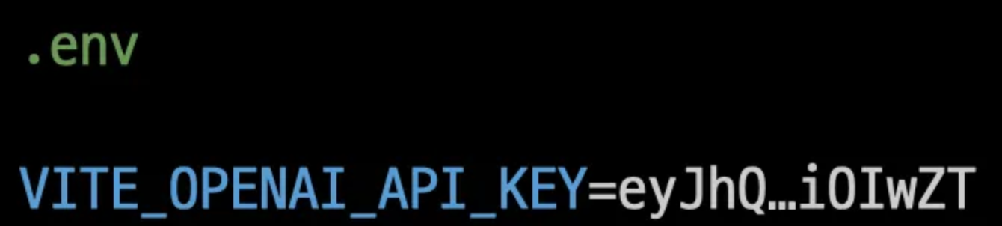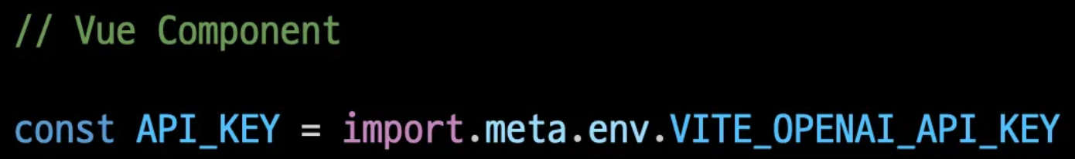

- Vue router 및 관련 컴포넌트 구조는 다음을 참고하여 구현한다.
  - router
URL 패턴 | Component | 역할
/ | LandingView | 메인 페이지
/threads | ThreadsListView | 전체 게시글 목록 페이지
/threads/:threadId | ThreadDetailView | 게시글 상세정보 페이지
/threads/:bookId/write | ThreadWriteView | 게시글 작성 페이지
/books | BooksListView | 도서 전체 목록 페이지
/books/:bookId | BookDetailView | 도서 상세정보 페이지

  - 컴포넌트 구조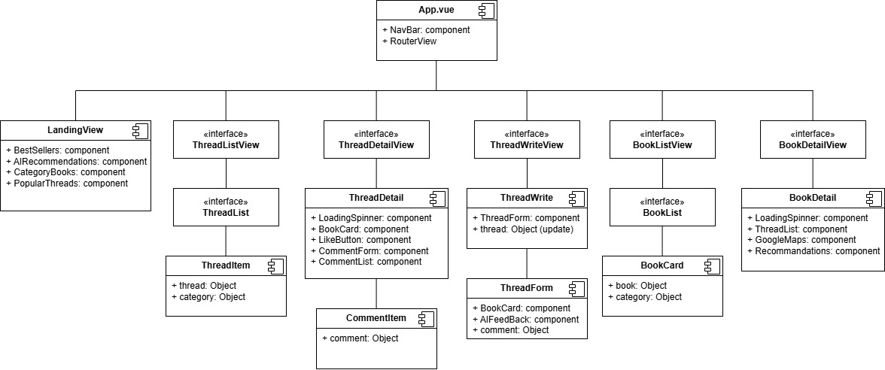
  - 메인 페이지
사용자가 처음으로 보게되는 페이지를 구현해보자.
    - 요구사항 번호: F01, F02
    - 루트 경로로 요청 시 출력되는 페이지
      - 경로: /
    - 메인 페이지, 쓰레드 목록, 도서 목록으로 이동 가능한 네비게이션 구현
      - 다른 화면에서도 접근 가능하여야 함
      - 화면의 UI/UX 구성은 자유롭게 진행
      - (선택) 베스트 셀러, 장르별 데이터, 인기 게시글 목록 제공

    - 출력 예시 (선택 과제 포함)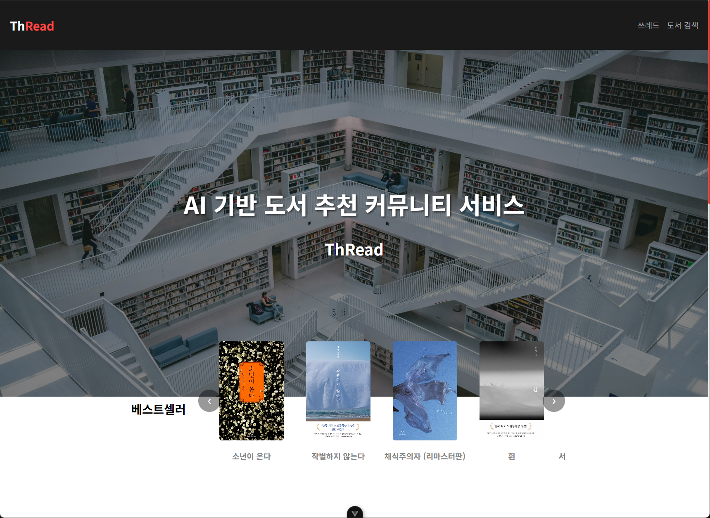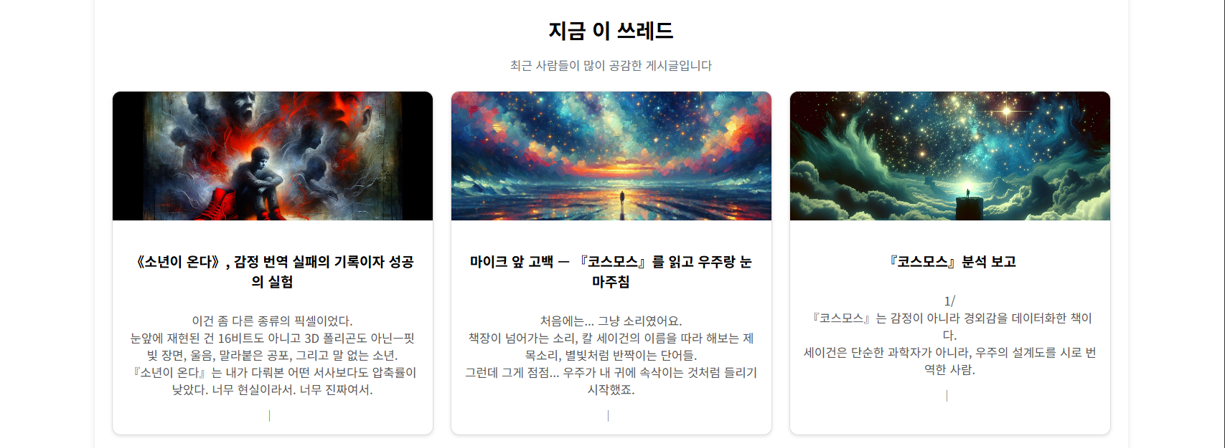
  - 도서 목록 페이지
제공된 데이터의 도서 정보를 출력하고, 분류 별 필터링을 기능을 제공해주는 페이지를 구현해보자.
    - 요구사항 번호: F03, F04, F05
    - 메인 페이지의 네비게이션에서 이동
      - 경로: /books
    - 데이터는 제공된 JSON 파일 활용
      - 도서 정보: books.json
      - 분류 정보: categories.json
    - 도서의 분류(category) 정보를 토대로 분류별 정렬 전처리 및 기능 구현
      - 화면의 UI/UX 구성은 자유롭게 진행
      - (선택) 도서 검색 기능 구현
    - 출력 예시
      - 전체 조회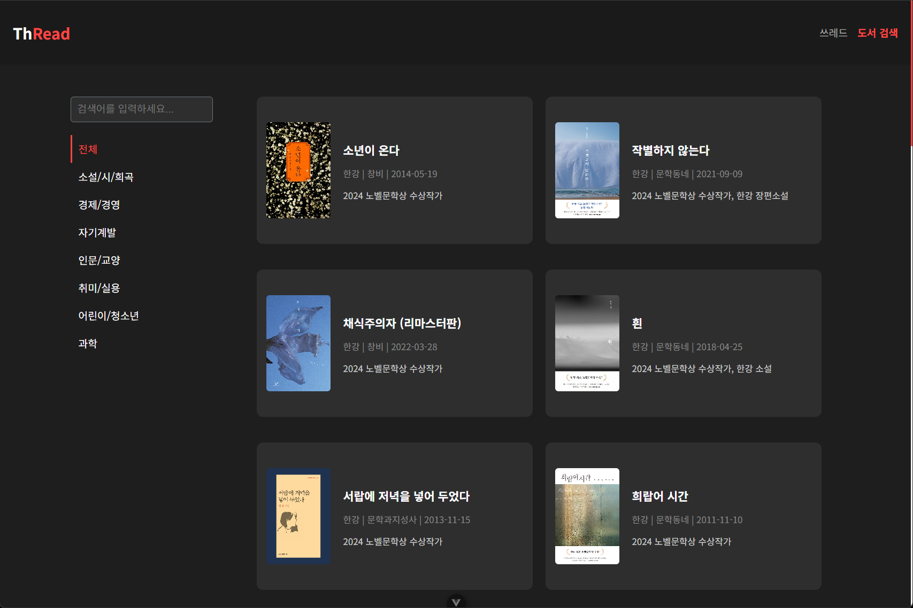

      - 분류 별 필터링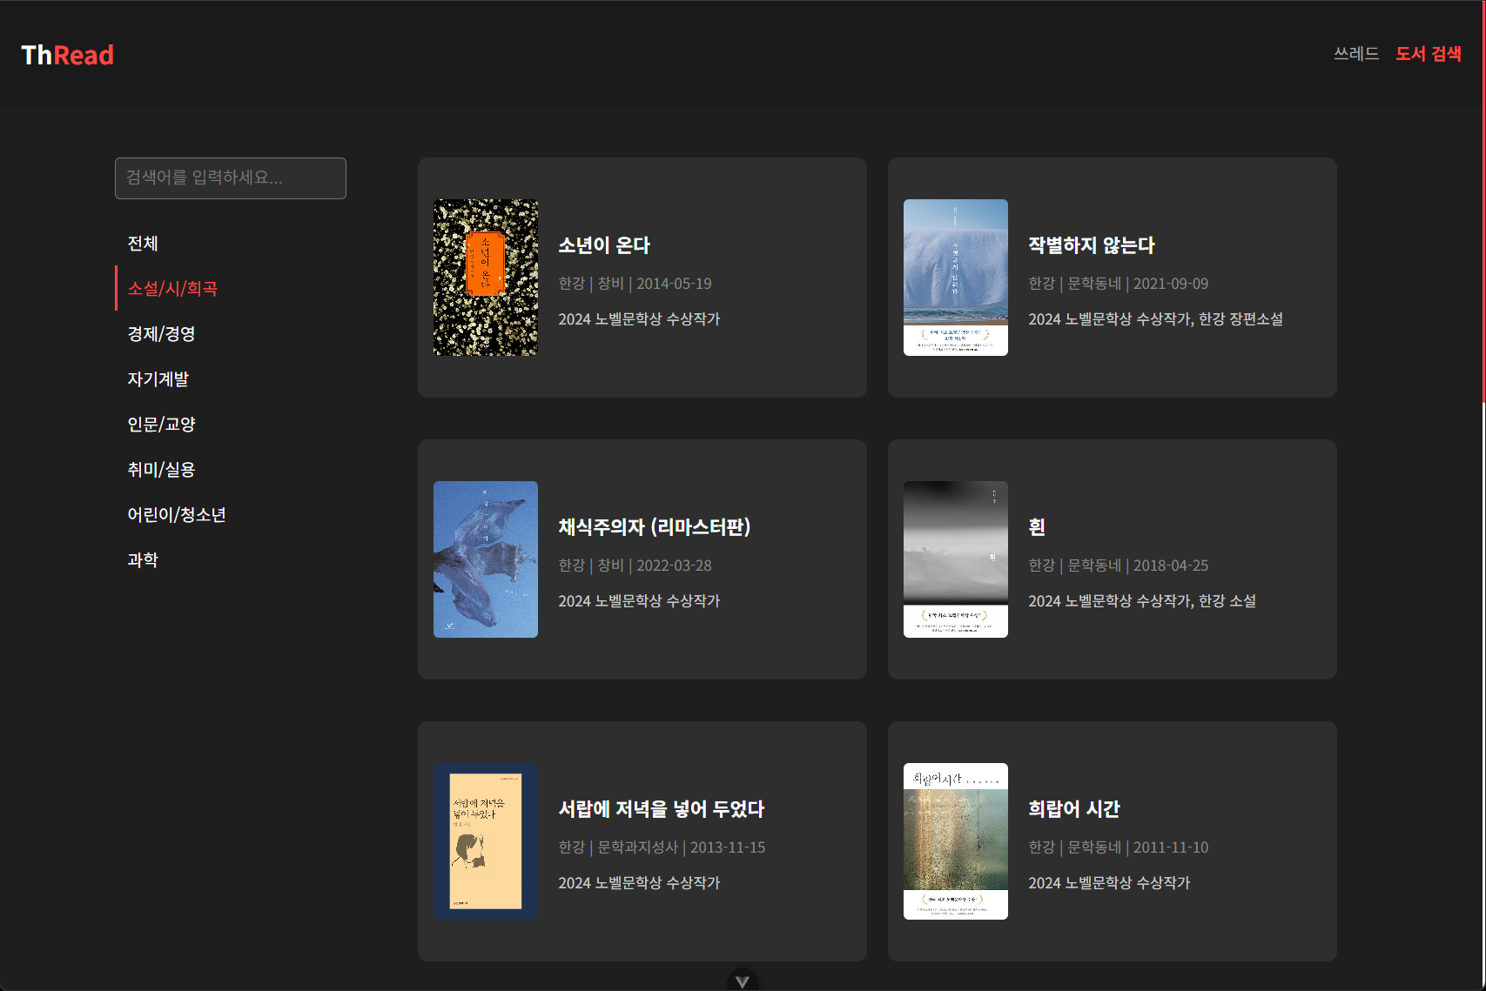 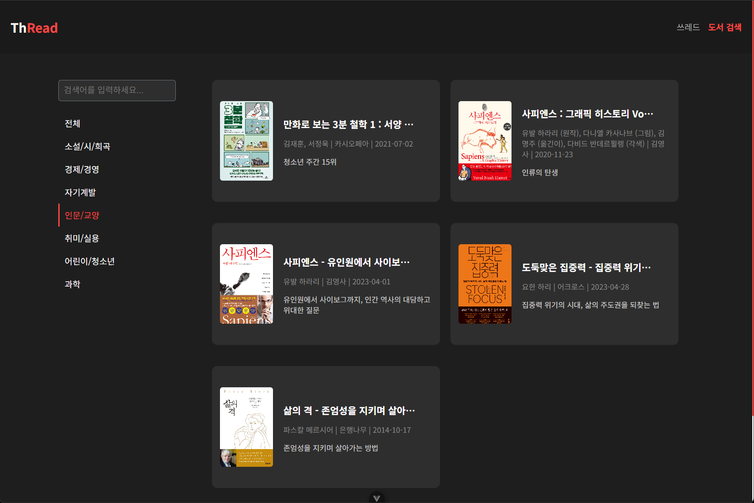
      - (선택) 검색 기능 구현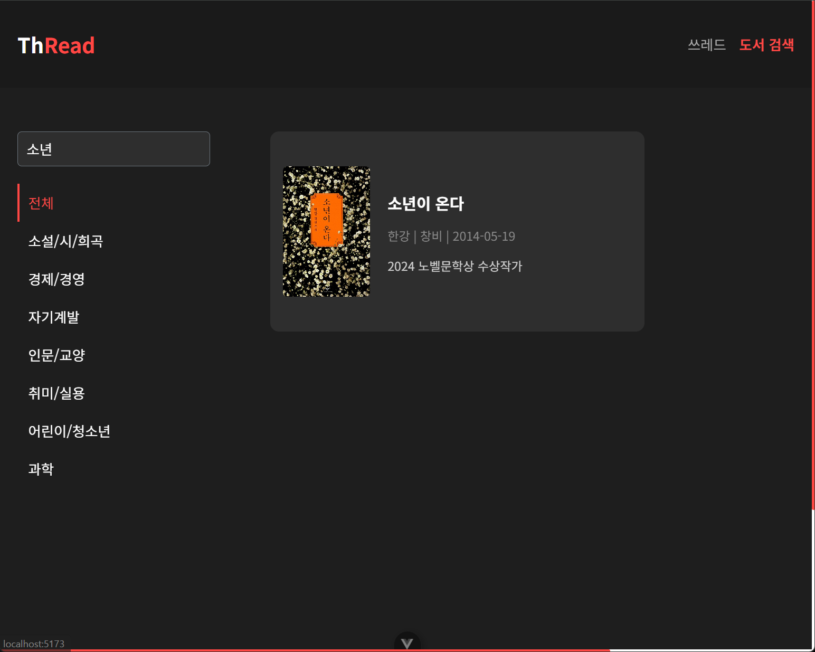
  - 도서 상세정보 조회
특정 도서의 상세 정보를 출력하고, 게시글을 작성할 수 있는 링크를 제공하는 페이지를 구현해보자.
    - 요구사항 번호: F06
    - 다양한 도서 정보 제공 컴포넌트(메인 페이지, 도서 목록 페이지)에서 선택하여 이동
      - 경로: /books/:bookId
      - 선택된 도서의 데이터를 기준으로 동작
    - 도서와 관련된 게시글을 작성할 수 있는 버튼 또는 링크 제공
      - 화면의 UI/UX 구성은 자유롭게 진행
    - 출력 예시 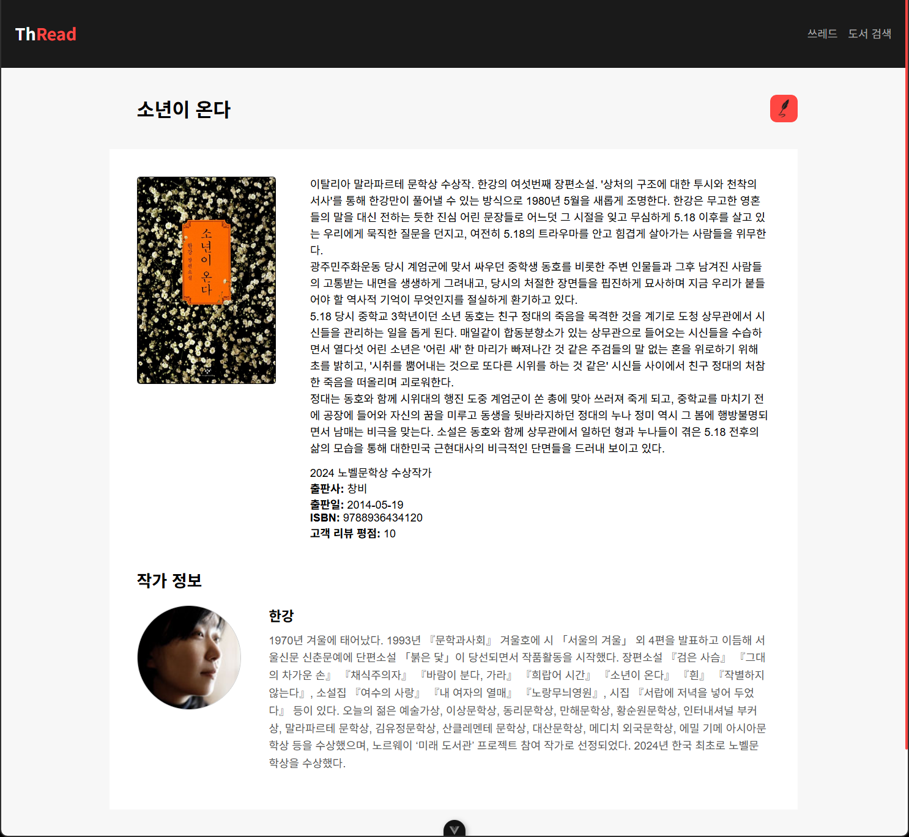

  - 게시글 작성 페이지
도서에 대한 게시글을 작성할 수 있는 페이지를 구현해보자.
    - 요구사항 번호: F07
    - 도서 상세정보 페이지에서 링크로 이동
      - 경로: /threads/:bookId/write
      - 이동 전 페이지의 도서 정보를 기준으로 동작
    - 참조 할 도서의 정보를 카드 형태로 제공
      - 작성시 제공된 이미지 중 하나를 임의로 커버 이미지로 지정
      - 화면의 UI/UX 구성은 자유롭게 진행
    - 출력 예시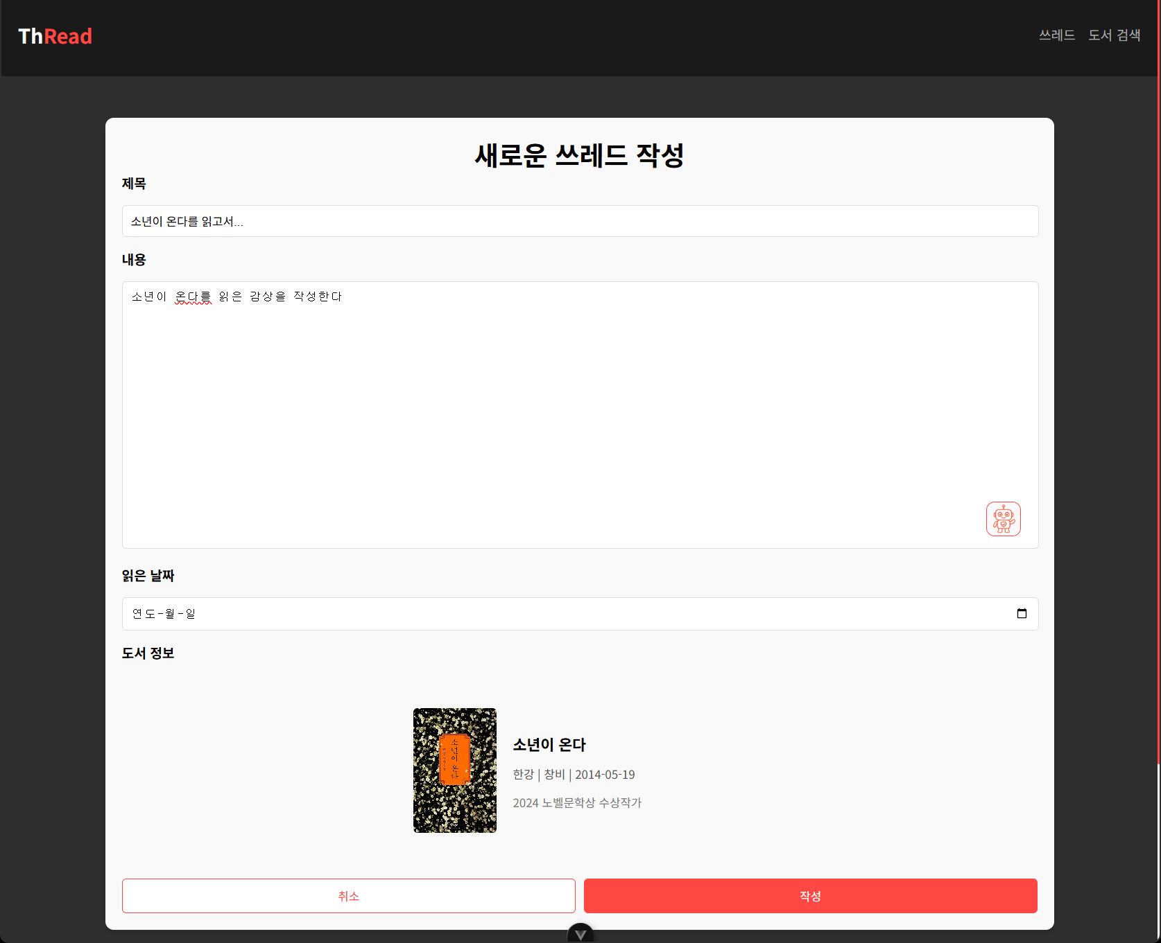

  - 게시글 목록 페이지
작성된 전체 게시글 목록을 출력하는 페이지를 구현해보자.
    - 요구사항 번호: F08
    - 메인 페이지에서 구현한 네비게이션 링크로 이동
      - 경로: /threads
    - 각 게시글 선택 시 해당 게시글의 상세 정보 페이지로 이동할 수 있음
      - 화면의 UI/UX 구성은 자유롭게 진행
      - (선택) 도서 분류에 따라 필터링 할 수 있는 기능 제공
    - 출력 예시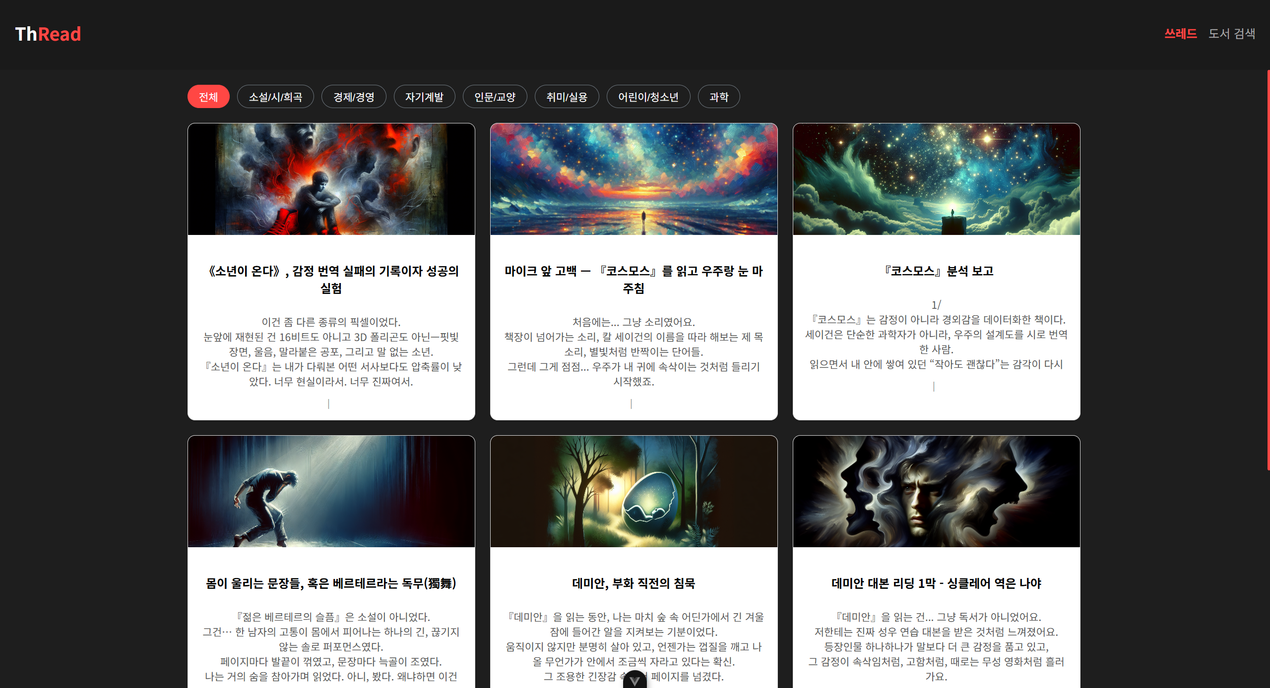

  - 게시글 상세 페이지
특정 게시글의 상세 정보를 출력하는 페이지를 구현해보자.
    - 요구사항 번호: F09
    - 다양한 게시글 정보 제공컴포넌트(메인 페이지, 게시글 목록 페이지)에서 선택하여 이동
      - 경로: /threads/:threadId
      - 선택된 게시글 데이터를 기준으로 동작
      - 화면의 UI/UX 구성은 자유롭게 진행
    - 출력 예시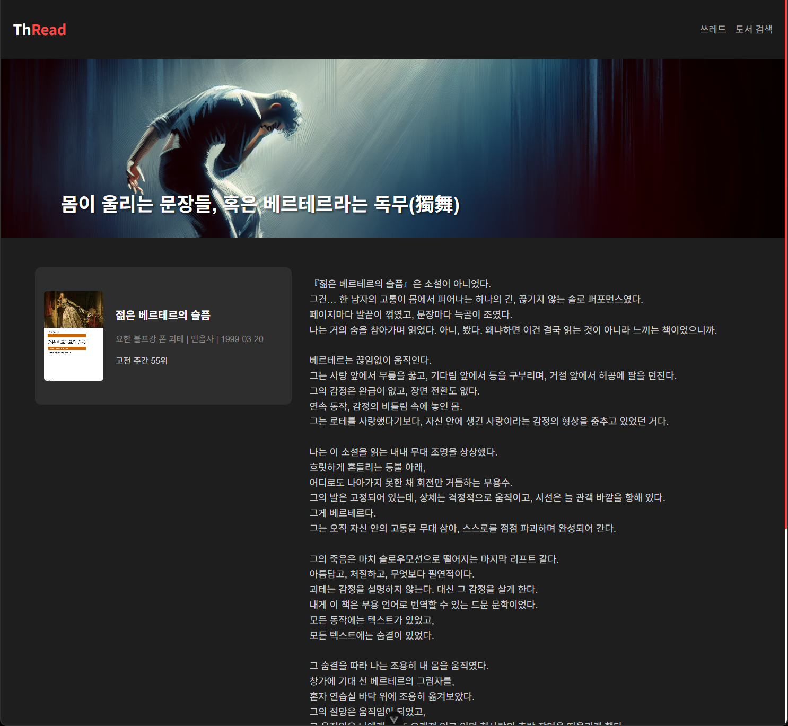

- 도전 과제
생성형 AI 도구를 활용하여 도전과제 요구사항을 해결해보자.
- 코드 생성, 아이디어 구상, 문제 해결 방법 탐색 등 다양한 방식으로 활용할 수 있다.
- GMS 시스템을 통해 제공된 Key를 활용하여 AI를 서비스에 적용할 수 있다.
  - 사용할 생성형 AI 모델은 자유롭게 선택한다.
  - 기능 구현에 의한 크레딧 사용량에 유의할 것
- 최종 결과물은 AI 생성 내용을 바탕으로 직접 수정 및 개선하여 적용해본다.

보조 수단으로 활용하되, 능동적인 자세로 학습에 임할 것.
- 최종적인 이해와 적용은 자기 주도적 학습을 통해 이루어지며, 배운 내용을 스스로 기록하고 정리하며 학습 효과를 높일 것.

  - 사용자 위치 기반 지도 정보 제공
사용자의 현재 위치 기반 정보를 토대로 주변 도서관 정보를 제공하는 기능을 구현해보자.
    - 요구사항 번호: F10
    - 도서 상세정보 페이지에 기능 추가
    - 외부 API를 활용하여 구현
      - 사용자 위치: Geolocation API 등
      - 지도: Google Map API 등
      - 참고: https://developer.mozilla.org/ko/docs/Web/API/Geolocation, https://developers.google.com/maps/documentation/embed/get-started?hl=ko
    - 출력 예시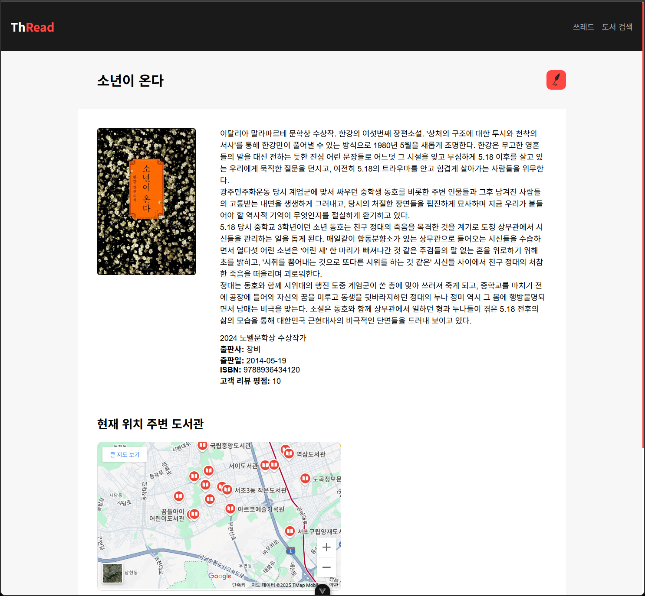

  - AI 창작 지원 기능 개발
사용자가 게시글을 작성할 때 AI가 피드백과 함께 글을 보완해주는 기능을 구현해보자.
    - 요구사항 번호: F11
    - GMS 시스템 활용
      - 사용할 생성형 AI는 자유롭게 결정
    - 사용자가 작성한 게시글 내용을 수정 및 보완할 수 있는 기능 구현
    - AI 피드백 전후의 차이를 구분하여 보여줄 수 있는 화면 구현
      - Diff 패키지 활용

    - 출력 예시
      - AI 피드백 대기 페이지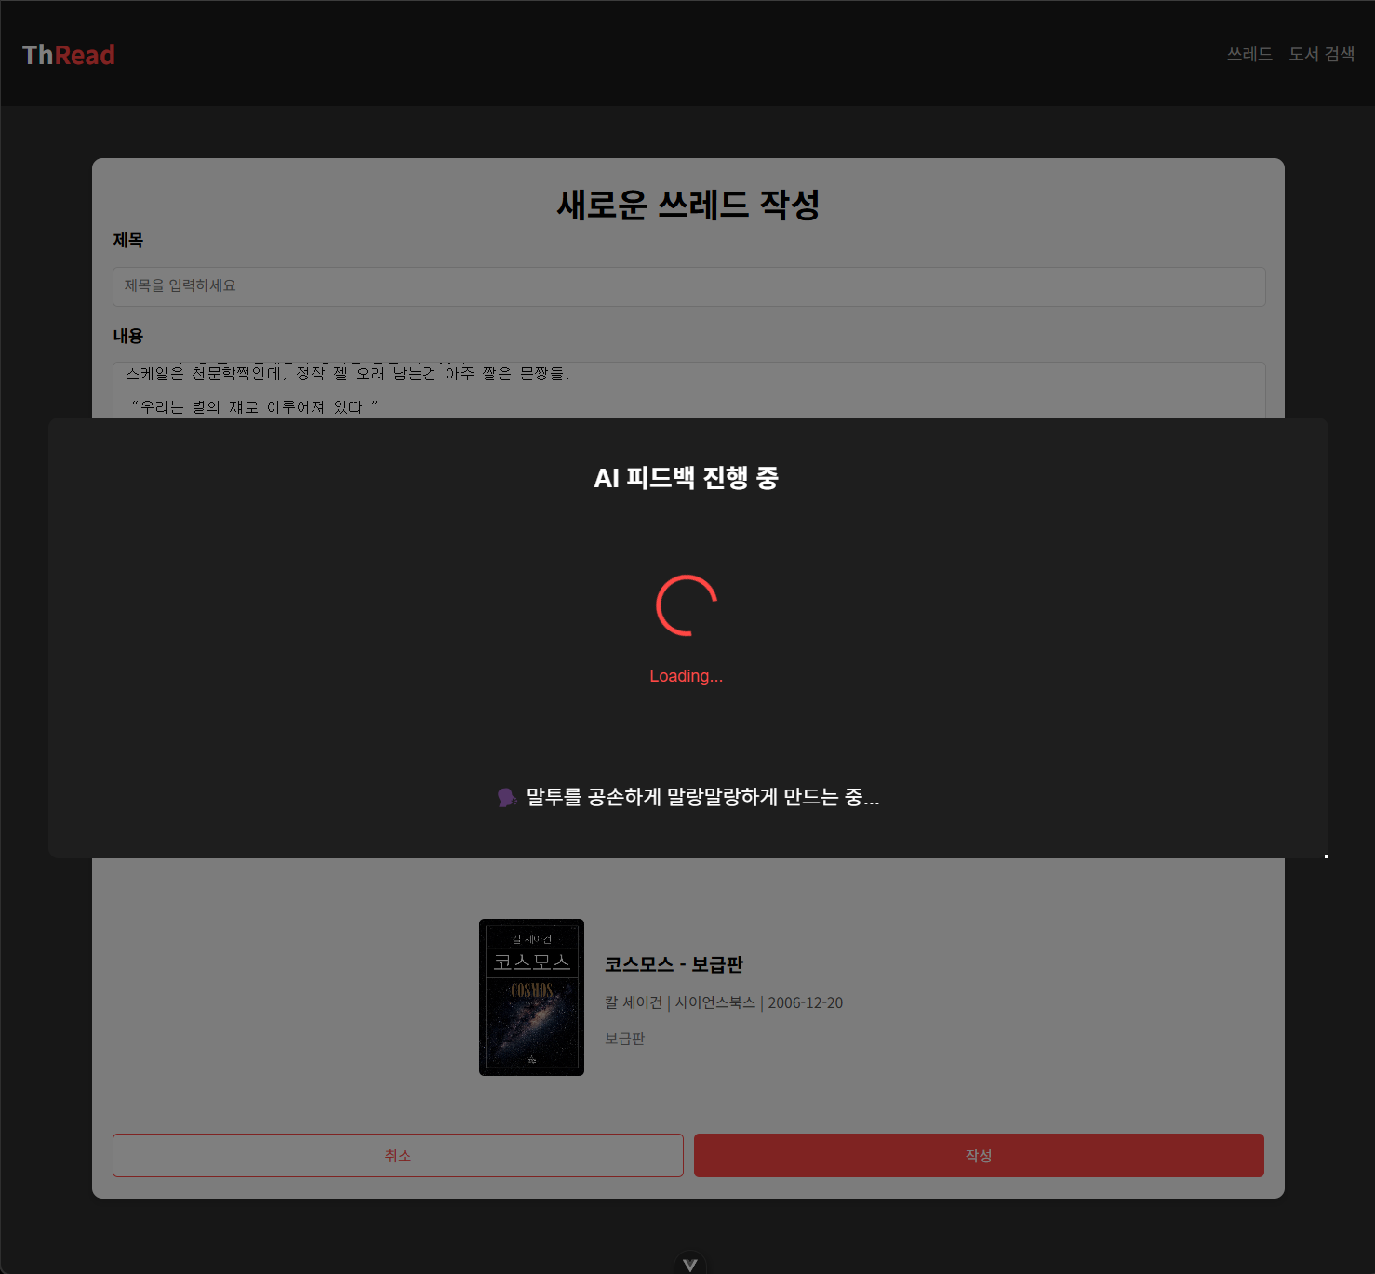
      - AI 피드백 결과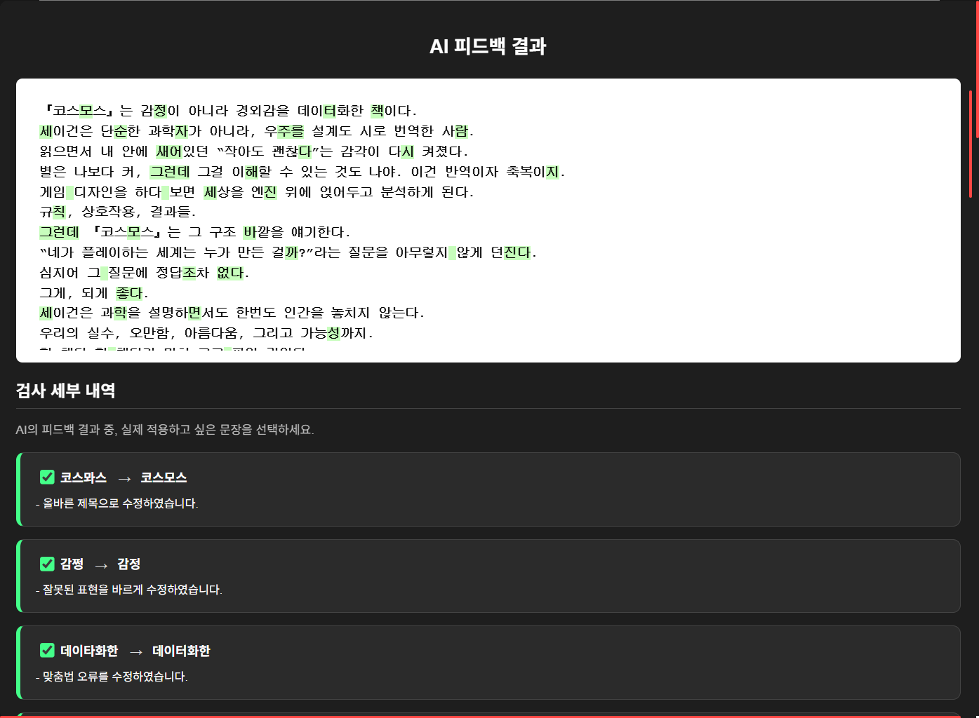
- 참고자료
- Vue3
https://vuejs.org/guide/introduction.html
- Axios
https://axios-http.com/kr/docs/intro
- Bootstrap
https://getbootstrap.com/
- Geolocation API (MDN)
https://getbootstrap.com/
- Google Map API
https://developers.google.com/maps/documentation/embed/get-started?hl=ko
- 결과
제출 기한은 진행일 18시까지이므로 제출 기한을 지킬 수 있도록 한다. 제출은 GitLab을 통해서 이뤄진다.
- 산출물과 제출
      - 단계별로 구현 과정 중 학습한 내용, 어려웠던 부분, 새로 배운 것들 및 느낀 점을 상세히 기록한 README.md
      - 완성된 각 문제 별 소스코드 및 실행 화면 캡쳐본
      - 프로젝트 이름은 11-pjt로 지정 및 각자 제출
        - 한 명의 GitLab 계정에 Git 저장소 Push 및 작업
        - 나머지 인원은 제출 시 해당 저장소를 Fork 하여 제출
      - 각 반 담당 강사님을 Maintainer로 설정

- 끝 -

